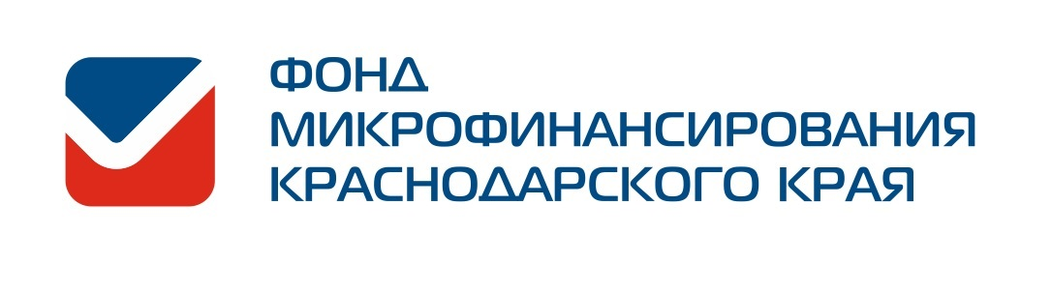

Фонд микрофинансирования субъектов малого и среднего предпринимательства Краснодарского края
Унитарная некоммерческая организация – микрокредитная компания "Фонд микрофинансирования субъектов малого и среднего предпринимательства Краснодарского края" (далее – Фонд) создана в соответствии с долгосрочной краевой целевой программой "Государственная поддержка малого и среднего предпринимательства в Краснодарском крае на 2013- 2017 годы", утвержденной постановлением главы администрации (губернатора) Краснодарского края от 04 июня 2012 года № 606.
Ссылка на официальный сайт фонда микрофинансирования субъектов малого и среднего предпринимательства Краснодарского края

https://www.fmkk.ru/

